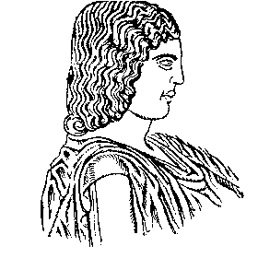

ΓΕΩΠΟΝΙΚΟ ΠΑΝΕΠΙΣΤΗΜΙΟ ΑΘΗΝΩΝ
ΙΕΡΑ ΟΔΟΣ 75, 118 55 ΒΟΤΑΝΙΚΟΣ, ΑΘΗΝΑ

ΤΜΗΜΑ ΕΠΙΣΤΗΜΗΣ ΖΩΙΚΗΣ ΠΑΡΑΓΩΓΗΣ
ΚΑΙ ΥΔΑΤΟΚΑΛΛΙΕΡΓΕΙΩΝ

ΕΡΓΑΣΤΗΡΙΟ ΑΝΑΤΟΜΙΑΣ ΚΑΙ ΦΥΣΙΟΛΟΓΙΑΣ Αθήνα, 18/10/2016

ΑΓΡΟΤΙΚΩΝ ΖΩΩΝ
ΔΙΕΥΘΥΝΤΗΣ:. Καθηγητής Ι. Μπόσης
Τηλ.:210 5294387
Fax: 210 5294388

ΑΝΑΚΟΙΝΩΣΗ

Πληροφορούμε τους κ. Φοιτητές του 1^{ου} εξαμήνου του τμήματος ΕΖΠ&ΥΔ ότι το 2^{ο} Εργαστήριο ΑΡΧΕΣ ΜΟΡΙΑΚΗΣ & ΚΥΤΤΑΡΙΚΗΣ ΒΙΟΛΟΓΙΑΣ θα διεξαχθεί στο χώρο του ΑΝΑΤΟΜΕΙΟΥ στο ισόγειο του κτιρίου Ε.Ζ.Π &ΥΔ σε δύο ομάδες ως εξής .
Τετάρτη 19/10/2016 ΟΜΑΔΑ Α απο Α Ως Μαυροφρύδη Μ.
Τετάρτη26/10/2016 ΟΜΑΔΑ Β απο Μητρογιάννη Μ. Ως Ω

Ο ΔΙΔΑΣΚΩΝ
Καθηγητής Ι. ΜΠΟΣΗΣ

